บทที่ 3
แบบจำลองข้อมูล อี-อาร์ (ER model)

ในการออกแบบฐานข้อมูล นิยมใช้แบบจำลองข้อมูล (Data model) เพื่อนำเสนอรายละเอียดต่างๆ เกี่ยวกับโครงสร้างและความสัมพันธ์ระหว่างข้อมูลภายในฐานข้อมูล เนื่องจากฐานข้อมูลที่อยู่ในรูปแบบตรรกะ (Logical) ยากต่อการทำความเข้าใจ จึงมีแบบจำลองข้อมูลหลายระดับเพื่อที่จะให้ผู้ใช้ใจแต่ละระดับมีมุมมองสามารถเข้าใจได้ง่ายขึ้น
ในอดีต แบบจำลองในระยะแรกๆ จะมีการนำเสนอเฉพาะรายละเอียดที่เกี่ยวข้องกับโครงสร้างของฐานข้อมูล เช่น การควบคุมบูรณภาพของข้อมูล ซึ่งยังขาดรายละเอียดที่จะนำเสนอความหมายภายในฐานข้อมูล เช่น นักเรียนกับห้องเรียนมีความสัมพันธ์กันอย่างไร ขอบเขตของข้อมูล(Domain) ว่าข้อมูลสามารถมีค่าใดที่เป็นไปได้บ้าง ข้อมูลเป็นคีย์คู่แข่งหรือเป็นคีย์นอก ดังนั้น ในทศวรรษที่ 70 ได้มีการนำเสนอแบบจำลองข้อมูลที่เรียกว่า แบบจำลองข้อมูลซีแมนติก (Semantic model) ขึ้น

3.1 แบบจำลองข้อมูลซีแมนติก
แบบจำลองข้อมูลซีแมนติก เป็นแบบจำลองข้อมูลที่กล่าวถึงแนวคิด หรือความหมายของข้อมูลต่างๆ ในฐานข้อมูล ซึ่งประกอบด้วย เอนทิตี พรอพเพอตี (Property) ความสัมพันธ์ ประเภทย่อย (Subtype)
3.1.1. เอนทิตี หมายถึง สิ่งที่สนใจสามารถระบุได้ในความเป็นจริง และต้องการจัดเก็บข้อมูลที่เกี่ยวข้องด้วย โดยอาจเป็นสิ่งที่เป็นรูปธรรมสามารถจับต้องได้ เช่น นักศึกษาในระบบฐานข้อมูล หรืออาจเป็นนามธรรมที่ไม่สามารถมองเห็นได้ เช่น การลงทะเบียนของนักศึกษา
หากเราทำการนำเอนทิตีที่มีคุณสมบัติที่คล้ายคลึงกัน มารวมกัน เราจะเรียกเอนทิตีนั้นว่า เอนทิตี ไทป์ (Entity Type) ซึ่งหมายถึงกลุ่มของเอนทิตีหรือกลุ่มของข้อมูลที่มีคุณสมบัติเหมือนกัน เช่น เอนทิตีไทป์ของหนังสือในห้องสมุด หมายถึง กลุ่มของหนังสือภายในห้องสมุด เป็นต้น
โดยเอนทิตีในที่เราทำการสนใจนั้น เราจะเรียกว่า ตัวแทนของเอนทิตี (Entity instance) ซึ่งเอนทิตีไทป์ใดๆ อาจมีเอนทิตีปรากฏได้เป็นจำนวนมาก
3.1.2. พรอพเพอตี หมายถึง คุณสมบัติหรือคุณลักษณะของเอนทิตี ซึ่งในแต่ละเอนทิตีไทป์เดียวกัน จะมีคุณสมบัติต่างๆที่เหมือนกัน เช่น พรอพเพอตีของเอนทิตีไทป์หนังสือ จะประกอบด้วย รหัสหนังสือ ชื่อหนังสือ ประเภทหนังสือ เป็นต้น
ถึงแม้ว่า เอนทิตีที่เป็นสมาชิกของเอนทิตีเดียวกันจะมีคุณสมบัติต่างๆเหมือนกัน แต่ก็จะมีข้อมูลใดใน พรอพเพอตี หนึ่งที่เป็นเอกลักษณ์เฉพาะของแต่ละเอนทิตีที่จะแบ่งแยกแต่ละเอนทิตีออกจากกัน เช่น เอนทิตีไทป์หนังสือ จะมีพรอพเพอตีของรหัสหนังสือที่หนังสือทุกเล่มจะไม่มีรหัสหนังสือซ้ำกันเลย ซึ่ง พรอพเพอตี ที่สามารถกำหนดเอกลักษณ์เฉพาะให้กับแต่ละเอนทิตีเราจะเรียกว่า ไอเดนทิที (Identity)
ซึ่งถ้าหากเราพิจารณาดูจะพบว่า แต่ละพรอพเพอตี ก็คือแต่ละแอททริบิวต์ (Attribute) ส่วนเอนทิตีก็คือแต่ละทูเพิล (tuple) ในแบบจำลองข้อมูลเชิงสัมพันธ์ แต่เนื่องจากแบบจำลองข้อมูลซีแมนติกถูกนำมาใช้เพื่อแสดงความเกี่ยวข้องของข้อมูล โดยไม่มีการระบุโครงสร้างของฐานข้อมูลที่ใช้ ดังนั้นจึงใช้คำว่า พรอพเพอตีแม้นคำว่าแอททริบิวต์และคำว่า เอนทิตี แทนคำว่า ทูเพิล
3.1.3. ความสัมพันธ์ หมายถึง แต่ละเอนทิตีไทป์ที่แสดงความสัมพันธ์ระหว่างสองเอนทิตีไทป์ ขึ้นไป เป็นความสัมพันธ์ที่สมาชิกของเอนทิตีไทป์หนึ่ง มีความสัมพันธ์กับเอนทิตีหนึ่ง โดยแต่ละความสัมพันธ์จะถูกระบุด้วยชื่อถึงความสัมพันธ์นั้นๆ เช่น เอนทิติไทป์นักศึกษา มีความสัมพันธ์ เอนทิตีไทป์วิชาเรียน
3.1.4. ประเภทย่อย เมื่อเอนทิตีไทป์มีพรอพเพอตีที่สามารถกำหนดเอกลักษณ์เฉพาะให้กับแต่ละเอนทิตีได้ และข้อมูลทุกเอนทิตีในเอนทิตีไทป์นั้นเป็นข้อมูลส่วนหนึ่งในเอนทิตีหลัก จะเรียกเอนทิตีไทป์นั้นว่าเป็น เอนทิตีไทป์ย่อยของเอนทิตีไทป์หลัก เช่น เอนทิตีไทป์หนังสือคอมพิวเตอร์และเอนทิตีไทป์นิยายเป็นประเภทย่อยของเอนทิตีไทป์นักหนังสือ

3.2 แบบจำลองข้อมูลอี-อาร์ (Entity-Relationship Model)
แบบจำลองข้อมูลอี-อาร์ เป็นแบบจำลองข้อมูลที่ได้รับการประยุกต์และออกแบบมาจากแนวความคิดของแบบจำลองข้อมูลซีแมนติก และได้รับความนิยามอย่างมากสำหรับนำมาใช้เพื่อการออกแบบฐานข้อมูลในระดับแนวความคิด โดยอี-อาร์เป็นผลงานวิจัยของ พีเตอร์ พี เชง (Peter Pin Chen) จากสถาบันเทคโนโลยีแมทซาชูเซท (Massachusetts Institute of Technology) ในปี ค.ศ. 1976
แบบจำลองข้อมูลอี-อาร์ เป็นแบบจำลองข้อมูลซึ่งแสดงถึงโครงสร้างของฐานข้อมูลที่เป็นอิสระจากซอฟต์แวร์ที่ใช้ในการพัฒนาฐานข้อมูล รวมทั้งประกอบด้วยรายละเอียดและความสัมพันธ์ระหว่างข้อมูลในระบบในลักษณะที่เป็นภาพรวม ทำให้เป็นประโยชน์อย่างมากต่อการรวบรวมและวิเคราะห์รายละเอียด ตลอดจนความสัมพันธ์ของข้อมูลต่างๆ โดยอี-อาร์โมเดลมีการใช้สัญลักษณ์ต่างๆ ที่เรียกว่า แผนภาพอี-อาร์ (E-R Diagram) แทนรูปแบบของข้อมูลเชิงตรรกะขององค์กร จึงทำให้บุคลากรที่เกี่ยวข้องกับระบบฐานข้อมูลสามารถเข้าใจลักษณะของข้อมูลและความสัมพันธ์ระหว่างข้อมูลได้ง่ายและถูกต้องตรงกัน ระบบที่ได้รับการออกแบบจึงมีความถูกต้องและสอดคล้องกับวัตถุประสงค์ขององค์กร โดยแบบจำลองข้อมูลอี-อาร์ ประกอบด้วย 4 ส่วนคือ เอนทิตี แอททริบิวต์ความสัมพันธ์ ประเภทรอง และประเภทหลัก
3.2.1. เอนทิตี (Entity Type) หมายถึง สิ่งที่สนใจสามารถระบุได้ในความเป็นจริง และต้องการเก็บรวบรวมข้อมูลที่เกี่ยวข้องด้วยไว้ใน ฐานข้อมูล โดยตัวอย่างของเอนทิตีต่างๆ เช่น บุคคล สถานที่ สิ่งของ หรือ เหตุการณ์ มีดังนี้
- บุคคล เช่น นักเรียน อาจารย์ ผู้ป่วย และ พนักงาน เป็นต้น
- สถานที่ เช่น เขต แขวง จังหวัด ภาค และประเภท เป็นต้น
- วัตถุ เช่น คอมพิวเตอร์ รถยนต์ เครื่องบิน และเครื่องจักร เป็นต้น
- เหตุการณ์ เช่น การลงทะเบียน การยืมหนังสือ เป็นต้น
ซึ่งในแผนภาพ อี-อาร์ จะให้สัญลักษณ์รูปสี่เหลี่ยมผืนผ้า (Rectangle) แทนหนึ่งเอนทิตี โดยมีชื่อเอนทิตีนั้นกำกับอยู่ภายใน
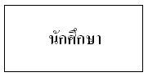
รูปภาพที่ 3.1 เอนทิตีหนังสือ

เอนทิตีสามารถจำแนกออกได้เป็น 2 ประเภท คือ เอนทิตีปกติ (Regular entity type) และเอนทิตีอ่อนแอ (Weak entity type)
3.2.1.1 เอนทิตีปกติ หรือ เอนทิตีหลัก (Strong entity type) หมายถึงเอนทิตีที่สนใจและต้องการจัดเก็บข้อมูลที่เกี่ยวข้องไว้ในระบบฐานข้อมูล ซึ่งการคงอยู่ของเอนทิตีนี้ไม่เกี่ยวข้องกับเอนทิตีอื่น โดยเอนทิตีนี้สามารถมีคุณสมบัติแยกความแตกต่าง (Identity) ได้ตัวเอง
ในอี-อารไดอะแกรม สัญลักษณ์ที่ใช้แทนเอนทิตีปกติเป็นเช่นเดียวกับเอนทิตี ดังนั้น เมื่อ
มีกล่าวถึงเอนทิตีใด ๆ โดยไมมีการระบุรายละเอียดอื่น จึงมีหมายความถึงเอนทิตีปกตินั่นเอง
3.2.1.2 เอนทิตีอ่อนแอ หมายถึง เอนทิตีที่มีการคงอยู่เกี่ยวข้องกับเอนทิตีอื่นในระบบฐานข้อมูลโดยเอนทิตีอื่นที่มีความสัมพันธ์กับเอนทิตีนี้เรียกว่า เอนทิตีหลัก หรือจากกล่าวว่า เอนทิตีอ่อนแอจะไม่มีความหมายหรือไม่สามารถปรากฏในฐานข้อมูลได้ หากปราศจาก เอนทิตีหลักที่มีความสัมพันธ์เกี่ยวข้องกัน ซึ่งสมาชิกของเอนทิตีอ่อนแอจะสามารถมีคุณสมบัติแยกความแตกต่างได้ก็ต่อเมื่ออาศัย แอททริบิวต์ใดแอททริบิวต์หนึ่งของเอนทิตีหลักมาประกอบแอททริบิวต์นั้น
ในแผนภาพอี-อาร์ จะใช้สัญลักษณ์รูปสี่เหลี่ยมผืนผ้าสองรูปซ้อนกันแทนหนึ่งเอนทิตีอ่อนแอโดยมีชื่อของเอนทิตีอ่อนแอนั้น กำกับอยู่



รูปที่ 3.2 ตัวอย่างของเอนทิตีอ่อนแอ
ทั้งนี้ ตัวอย่างของเอนทิตีปกติและเอนทิตีอ่อนแออาจอธิบายไดดังภาพที่ 3.3 คือ ในสถานศึกษา แห่งหนึ่ง อาจารย์แต่ละคนจะมีรหัสอาจารย์ที่ไมซ้ำกัน ดังนั้น เอนทิตีอาจารย์จะเป็นเอนทิตีปกติที่มีแอททริบิวต์รหัสอาจารย์เป็นตัวแยกความแตกต่าง
ในเอนทิตีตารางสอน อาจารย์แต่ละคนอาจจะสอนชุดวิชาเดียวกันและหมูเรียนเดียวกัน หรือบางคนอาจจะสอนชุดวิชาเดียวกันแต่คนละหมูเรียนก็ได ฉะนั้นหากไมมีเอนทิตีอาจารย์ก็จะไมสามารถทราบ ดวา อาจารย์คนใด สอนชุดวิชาใด หมูเรียนใด ในวัน/เวลาใด
นอกจากนี้ เอนทิตีตารางสอนจะสามารถมีคุณสมบัติแยกความแตกต่างไดก็ต่อเมื่ออาศัย แอททริบิวต์รหัสอาจารย์ของเอนทิตีอาจารย์ซึ่งเป็นเอนทิตีปกติมาประกอบกับแอททริบิวต์วัน/เวลาสอนของ เอนทิตีตาราง สอน ฉะนั้น เอนทิตีตารางสอนจะไมสามารถคงอยู่ได หากปราศจากเอนทิตีอาจารย์ ดังนั้น จึง กล่าวไดวา เอนทิตีตารางสอนเป็นเอนทิตีอ่อนแอ

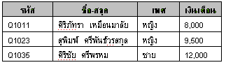
ตารางที่ 3.1 เอนทิตีอาจารย์

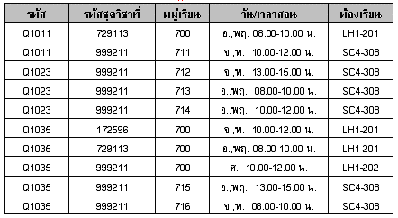
ตารางที่ 3.2 เอนทิตีตารางสอน

3.2.2. แอททริบิวต์ หมายถึง ข้อมูลที่แสดงคุณสมบัติหรือคุณลักษณะของเอนทิตีหรือความสัมพันธ์ เช่น แอททริบิวต์ของหนังสือประกอบด้วย รหัสหนังสือ ชื่อหนังสือ เป็นต้น
ในแผนภาพอี-อาร์ได้ใช้สัญลักษณ์รูปวงรี ที่มีชื่อแอททริบิวต์นั้นกำกับอยู่ภายในแทนหนึ่งแอททริบิวต์เชื่อมต่อกับเอนทิตีที่มีแอททริบิวต์นั้นด้วยเส้นตรง
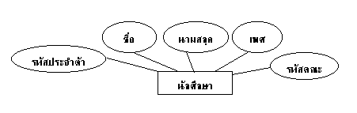
รูปที่ 3.3 ตัวอย่างแอททริบิวต์ของนักศึกษา

แอททริบิวต์สามารถจำแนกได้เป็น 6 ประเภท ได้แก่
3.2.2.1. แอททริบิวต์อย่าง่าย (Simple attribute) หมายถึง แอททริบิวต์ที่ไม่สามารถแบ่งย่อยลงไปได้อีก เช่น แอททริบิวต์ ชื่อ นามสกุล เพศ เป็นต้น
โดยในแผนภาพ อี-อาร์จะใช้สัญลักษณ์ของแอททริบิวต์ย่างง่าย เหมือนกับแอททริบิวต์ทั่วไป
3.2.2.2. แอททริบิวต์ผสม (Composite attribute) หมายถึงแอททริบิวต์ที่สามารถแบ่งแยกย่อยลงไปอีกได้ เช่น แอททริบิวต์ ชื่อ-สกุล สามารถแบ่งแยกได้เป็น 2 แอททริบิวต์ย่างง่าย คือ แอททริบิวต์ ชื่อ และนามสกุล หรือแอททริบิวต์ที่อยู่ สามารถแบ่งเป็น 5 แอททริบิวต์อย่างง่าย คือแอททริบิวต์ เลขที่บ้าน ถนน แขวง เขต และจังหวัดเป็นต้น
ในแผนภาพ อี-อาร์ จะใช้สัญลักษณ์รูปวงรีที่มีชื่อของแอททริบิวต์นั้นกำกับอยู่ภายในแทนแอททริบิวต์ผสม และเชื่อมต่อกับแอททริบิวต์อย่างง่ายที่จำแนกออกไปด้วยเส้นตรง
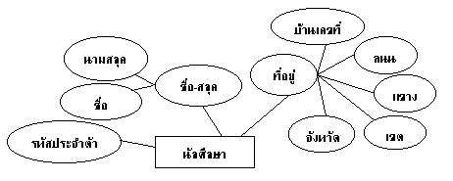
รูปที่ 3.4 ตัวอย่างแอททริบิวต์ผสม

3.2.2.3. แอททริบิวต์คีย์ (Key attribute) หมายถึงแอททริบิวต์หรือกลุ่มของแอททริบิวต์ที่มีค่าของข้อมูลในแต่ละสมาชิกจองเอนทิตีไม่ซ้ำกัน ทำให้สามารถระบุความแตกต่างของแต่ละสมาชิกในเอนทิตีได้ เช่น เอนทิตีนักศึกษาประกอบด้วยแอททริบิวต์ รหัสประจำตัว ชื่อ-สกุล และที่อยู่ โดยแอททริบิวต์ที่สามารถบอกความแตกต่างของนักศึกษาแต่ละคนได้ คือ รหัสประจำตัว ดังนั้น แอททริบิวต์รหัสประจำตัวจึงเป็นแอททริบิวต์คีย์ของเอนทิตีนักศึกษา เป็นต้น
ในแผนภาพอี-อาร์ ใช้สัญลักษณ์รูปวงรีซึ่งภายในประกอบด้วยชื่อของแอททริบิวต์ที่มีการขีดเส้นใต้แทนแอททริบิวต์คีย์และเชื่อมต่อกับเอนทิตีนั้นด้วยเส้นตรง
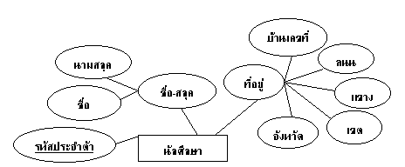
รูปที่ 3.5 ตัวอย่างแอททริบิวต์คีย์

3.2.2.4. แอททริบิวต์ค่าเดียว (Single-Valued attribute) หมายถึง แอททริบิวต์ที่มีค่าของแต่ละสมาชิกของเอนทิตีได้เพียงค่าเดียว เช่น บุคคลหนึ่งมีเพศเดียว แอททริบิวต์เพศจึงเป็นแอททริบิวต์ค่าเดียว หรือพนักงานคนหนึ่งมีเงินเดือนเพียงค่าเดียว แอททริบิวต์เงินเดือนจึงเป็นแอททริบิวต์ค่าเดียว
ในแผนภาพอี-อาร์ จะใช้สัญลักษณ์ที่ใช้แทนแอททริบิวต์ค่าเดียวจะเป็นเช่นเดียวกับแอททริบิวต์ อย่างง่าย
3.2.2.5. แอททริบิวต์หลายค่า (Multi-Valued attribute) หมายถึงแอททริบิวต์ที่สามารถมีค่าของข้อมูลในแต่ละสมาชิกของเอนทิตีได้หลายค่า เช่น บุคคลหนึ่งสามารถมีวุฒิการศึกษาได้หลายระดับ แอททริบิวต์วุฒิการศึกษาจึงเป็นแอททริบิวต์หลายค่า หรือบ้านหลังหนึ่งอาจมีหลายเบอร์โทรศัพท์ แอททริบิวต์เบอร์โทรศัพท์จึงเป็น แอททริบิวต์หลายค่า
ในแผนภาพอี-อาร์ จะใช้สัญลักษณ์รูปวงรีซ้อนกัน โดยที่มีชื่อแอททริบิวต์นั้นกำกับอยู่ภายในแทนหนึ่งแอททริบิวต์หลายค่า และเชื่อมต่อกับเอนทิตีที่มีแอททริบิวต์นั้นด้วยเส้นตรง
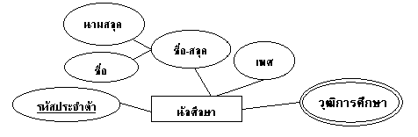
รูปที่ 3.6 ตัวอย่างแอททริบิวต์หลายค่า
3.2.2.6. แอททริบิวต์สืบทอด (Derived attribute) หมายถึงแอททริบิวต์ที่ค่าของข้อมูลในแต่ละสมาชิกของเอนทิตีได้มาจากการนำ ค่าของข้อมูลในแอททริบิวต์อื่นที่มีอยู่ในแต่ละสมาชิกของเอนทิตีมาทำการคำนวณ ซึ่งโดยทั่วไปไม่จำเป็นต้องจัดเก็บแอททริบิวต์ประเภทนี้เอาไว้ในฐานข้อมูล เนื่องจากแอททริบิวต์ประเภทนี้มีการเปลี่ยนแลงค่าของแต่ละสมาชิกของเอนทิตีทุกครั้ง เมื่อมีการเปลี่ยนแปลงค่าของข้อมูลในแอททริบิวต์ ที่ถูกนำมาคำนวณของแต่ละสมาชิกในเอนทิตี เช่น แอททริบิวต์ของอายุปัจจุบันสามารถคำนวณได้จากแอททริบิวต์ วัน/เดือน/ปี เกิด เป็นต้น
ในแผนภาพอี-อาร์ ใช้สัญลักษณ์รูปวงรีที่เป็นเส้นประ ที่มีชื่อของแอททริบิวต์นั้นกำกับอยู่ภายในแทนหนึ่ง แอททริบิวต์ สืบทอด
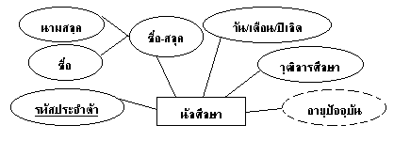
รูปที่ 3.7 ตัวอย่างแอททริบิวต์สืบทอด

3.2.3. ความสัมพันธ์ (Relationship type) หมายถึง เอนทิตีที่แสดงความสัมพันธ์ระหว่างสองเอนทิตีขึ้นไป ซึ่งโดยทั่วไปเป็นความสัมพันธ์ระหว่างเอนทิตีที่มีแอททริบิวต์รวมกัน โดยแสดงความสัมพันธ์ระหว่างเอนทิตีนักศึกษาและเอนทิตีคณะ เป็นต้น
ในอี-อาร์ไดอะแกรม ใช้สัญลักษณ์รูปสี่เหลี่ยมข้าวหลามตัด ที่มีชื่อของความสัมพันธ์นั้นกำกับอยู่ภายในแทนหนึ่งความสัมพันธ์ และเชื่อมความสัมพันธ์กับเอนทิตีเกี่ยวข้องกับความสัมพันธ์นั้นด้วยเส้นตรง
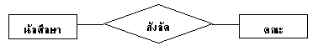
รูปที่ 3.8 ตัวอย่างความสัมพันธ์ระหว่างเอนทิตีนักศึกษาและเอนทิตีคณะ

นอกจากนี้ ความสัมพันธ์ระหว่างเอนทิตีที่มีแอททริบิวต์ร่วมกันจะเป็นตัวกำหนดความสัมพันธ์ขึ้นมาและความสัมพันธ์อาจสร้างขึ้นมาจาก แอททริบิวต์คีย์ของเอนทิตีที่มีความสัมพันธ์กัน โดยความสัมพันธ์นั้นอาจมีแอททริบิวต์ของตัวเองก็ได้ เช่น ความสัมพันธ์การลงทะเบียนแสดงความสัมพันธ์ระหว่างเอนทิตี นักศึกษาและเอนทิตีชุดวิชา รวมทั้งผลการสอบในแต่ละชุดวิชาของนักศึกษาแต่ละคน เป็นต้น
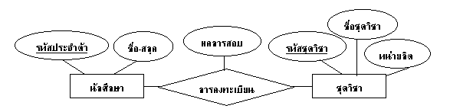
รูปที่ 3.9 ตัวอย่างความสัมพันธ์ระหว่างเอนทิตีนักศึกษาและเอนทิตีชุดวิชาที่มีแอททริบิวต์

ความสัมพันธ์ระหว่างเอนทิตีใด ๆ อาจมีมากกว่าหนึ่งความสัมพันธ์ก็ได เช่น ความสัมพันธ์การสอนและความสัมพันธ์การจัดการแสดงความสัมพันธ์ระหว่างเอนทิตีอาจารย์และเอนทิตีชุดวิชา เป็นต้น
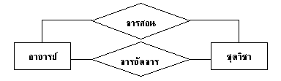
รูปที่ 3.10 ตัวอย่างความสัมพันธ์มากกว่าหนึ่งความสัมพันธ์

เอนทิตีที่เกี่ยวข้องกับความสัมพันธ์เรียกว่า การส่วนรวม (Participant) ของความสัมพันธ์ และจำนวนของมีส่วนรวมในความสัมพันธ์เรียกว่า ระดับ (Degree) ของความสัมพันธ์ ทั้งนี้ เอนทิตีซึ่งเป็น มีส่วนรวมของความสัมพันธ์อาจมีส่วนร่วมในความสัมพันธ์ที่สามารถจำแนกได 2 ลักษณะ คือ แบบการมีส่วนรวมทั้งหมด (Total Participation) และแบบการมีส่วนรวมบางส่วน (Partial Participation)
แบบการมีส่วนรวมทั้งหมดเป็นความสัมพันธ์ที่ทุกสมาชิกในเอนทีตีหนึ่งจะมีข้อมูลในแอททริบิวต์หนึ่ง ที่มีความสัมพันธ์กับข้อมูลในอีกหนึ่งเอนทิตี เช่น อาจารย์ทุกคนต้องสังกัดคณะใดคณะหนึ่งเทานั้น ดังนั้น แต่ละสมาชิกในเอนทิตีอาจารย์จะมีความสัมพันธ์กับเอนทิตีคณะ เป็นต้น
ในอี-อารไดอะแกรม การระบุความสัมพันธ์แบบการมีส่วนรวมทั้งหมด ใช้สัญลักษณ์เส้นคู่ เพื่อเชื่อมต่อระหว่าง ความสัมพันธ์กับเอนทิตีที่ทุกสมาชิกมีความสัมพันธ์กับอีกเอนทิตีหนึ่ง
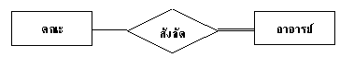
รูปที่ 3.11 ตัวอย่างความสัมพันธ์แบบการมีส่วนรวมทั้งหมด

ความสัมพันธ์แบบการมีส่วนรวมบางส่วน เป็นความสัมพันธ์ที่บางสมาชิกในเอนทีตีหนึ่งเทานั้นจะมีข้อมูลในแอททริบิวต์ หนึ่งที่มีความสัมพันธ์กับข้อมูลในอีกหนึ่งเอนทิตี เช่น มีนักศึกษาเพียงบางคนเทานั้นที่ เป็นผู้แทนนักศึกษาในแต่ละคณะ ดังนั้น จะมีเพียงบางสมาชิกในเอนทิตีนักศึกษาเทานั้นที่มีความสัมพันธ์กับเอนทิตีคณะ เป็นต้น
ในอี-อารไดอะแกรม การระบุความสัมพันธ์แบบการมีส่วนรวมบางส่วน ใช้สัญลักษณ์เช่นเดียวกับ การแสดงความสัมพันธ์ระหว่างเอนทิตีใด ๆ ที่เกี่ยวข้อง
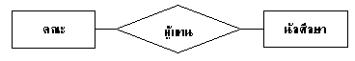
รูปที่ 3.12 ตัวอย่างความสัมพันธ์แบบการมีส่วนรวมบางส่วน

ความสัมพันธ์มีหลายประเภทขึ้นอยู่กับปัจจัยที่ใช้ในการจำแนกประเภทของความสัมพันธ์ ซึ่งมี 2
ปัจจัย คือ ความสัมพันธ์ระหว่างเอนทิตี และจำนวนเอนทิตีที่เกี่ยวข้อง

3.2.3.1 ความสัมพันธ์ระหว่างเอนทิตี
การจำแนกประเภทของความสัมพันธ์ตามความสัมพันธ์ระหว่างเอนทิตี เป็นการพิจารณาถึงสัดส่วนความสัมพันธ์ระหว่างสมาชิกในเอนทิตีที่เป็นมีส่วนรวมของความสัมพันธ์ซึ่งอาจเรียกอีกอย่าง หนึ่งว่า ค่าความสัมพันธ์ (Cardinality Ratio) วิธีนี้สามารถจำแนกความสัมพันธ์ไดเป็น 3 ประเภท คือ ความสัมพันธ์แบบหนึ่งต่อหนึ่ง (one to one relationship) ความสัมพันธ์แบบหนึ่งต่อกลุ่ม (one to many relationship) และ ความสัมพันธ์แบบกลุ่มต่อกลุ่ม (many to many relationship)

ความสัมพันธ์แบบหนึ่งต่อหนึ่ง หมายถึง ความสัมพันธ์ที่แต่ละสมาชิกในเอนทิตีหนึ่งมีความสัมพันธ์กับสมาชิกในอีกหนึ่งเอนทิตีเพียงสมาชิกเดียว หรือกล่าวไดวา ความสัมพันธ์ดังกล่าวเป็นแบบหนึ่งต่อหนึ่ง เช่น เอนทิตีอาจารย์และเอนทิตีคณะ มีความสัมพันธ์กันแบบหนึ่งต่อหนึ่ง กล่าวคือ แต่ละคณะมีคณบดีเพียงหนึ่งคนเทานั้น และมีอาจารย์เพียงหนึ่งคนเทานั้นที่เป็นคณบดี เป็นต้น
ในอี-อารไดอะแกรมใช้สัญลักษณ์ 1:1 กำกับเหนือเส้นที่เชื่อมต่อระหว่างความสัมพันธ์ และเอนทิตีที่เกี่ยวข้องกับความสัมพันธ์นั้น
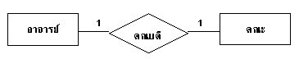
รูปที่ 3.13 ตัวอย่างความสัมพันธ์แบบหนึ่งต่อหนึ่ง

ความสัมพันธ์แบบหนึ่งต่อกลุ่ม หมายถึง ความสัมพันธ์ที่แต่ละสมาชิกในเอนทิตีหนึ่งมี ความสัมพันธ์กับสมาชิกในอีกหนึ่งเอนทิตีมากกว่าหนึ่งสมาชิก หรือกล่าวไดวา ความสัมพันธ์ดังกล่าวเป็นแบบหนึ่งต่อกลุ่ม เช่น เอนทิตีคณะและเอนทิตีนักศึกษามีความสัมพันธ์กันแบบหนึ่งต่อกลุ่ม กล่าวคือนักศึกษาแต่ละคนมีสังกัดเพียงคณะเดียว และหนึ่งคณะอาจมีนักศึกษาในสังกัดไดหลายคน
ในอี-อารไดอะแกรมใช้สัญลักษณ์ 1:M กำกับเหนือเส้นที่เชื่อมต่อระหว่างความสัมพันธ์และ เอนทิตีที่เกี่ยวข้องกับความสัมพันธ์ นั้น
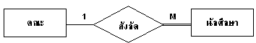
รูปที่ 3.14 ตัวอย่างความสัมพันธ์แบบหนึ่งต่อกลุ่ม

จากรูปที่ 3.14 เอนทิตีคณะและเอนทิตีนักศึกษามีความสัมพันธ์กันแบบหนึ่งต่อกลุ่ม และเป็น ความสัมพันธ์แบบมีส่วนรวมทั้งหมด

ความสัมพันธ์แบบกลุ่มต่อกลุ่ม หมายถึง ความสัมพันธ์ที่สมาชิกมากกว่าหนึ่งสมาชิก ใน เอนทิตีหนึ่งมีความสัมพันธ์กับสมาชิกในอีกหนึ่งเอนทิตีมากกว่าหนึ่งสมาชิก หรือกล่าวไดวา ความสัมพันธ์ ดังกล่าวเป็นแบบกลุ่มต่อกลุ่ม เช่น เอนทิตีนักศึกษาและเอนทิตีชุดวิชามีความสัมพันธ์กันแบบกลุ่มต่อกลุ่ม กล่าวคือ นักศึกษาแต่ละคนสามารถลงทะเบียนเรียนไดหลายชุดวิชา และแต่ละชุดวิชาสามารถมีนักศึกษาลงทะเบียนเรียนไดหลายคน
ในอี-อารไดอะแกรม ใช้สัญลักษณ์ M:M กำกับเหนือเส้นที่เชื่อมต่อระหว่างความสัมพันธ์ และเอนทิตีที่เกี่ยวข้องกับความสัมพันธ์ นั้น
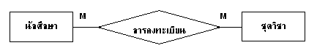
รูปที่ 3.15 ตัวอย่างความสัมพันธ์แบบกลุ่มต่อกลุ่ม

3.2.3.2 จำนวนเอนทิตีที่เกี่ยวข้อง
การจำแนกประเภทของความสัมพันธ์ตามจำนวนเอนทิตีที่เกี่ยวข้อง เป็นการพิจารณาถึงจำนวนของกามีส่วนรวมใน ความสัมพันธ์ หรือ ระดับของ ความสัมพันธ์ วิธีนี้สามารถจำแนกความสัมพันธ์ ได 2 ประเภท คือ ความสัมพันธ์แบบ ไบนารี่ (Binary) และ ความสัมพันธ์แบบ เอนนารี่ (N-ary) ความสัมพันธ์แบบ Binary เป็นความสัมพันธ์ที่พบไดบ่อยที่สุด โดยเป็นความสัมพันธ์ที่แสดงความสัมพันธ์ระหว่างสองเอนทิตีใด ๆ เช่น ความสัมพันธ์ที่ปรึกษาแสดงความสัมพันธ์ระหว่างเอนทิตีอาจารย์ที่ปรึกษากับเอนทิตีนักศึกษา
ความสัมพันธ์แบบ N–ary เป็นความสัมพันธ์ที่แสดงความสัมพันธ์ระหว่างสองเอนทิตี ขึ้นไป เช่น ความสัมพันธ์ตารางเรียนแสดงความสัมพันธ์ระหว่างเอนทิตีอาจารย์ เอนทิตีชุดวิชาที่สอน และเอนทิตี ชั้นเรียน
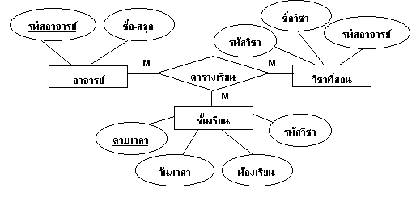
รูปที่ 3.16 ตัวอย่างความสัมพันธ์แบบเอน-นารี่

นอกจากประเภทของความสัมพันธ์ข้างต้น ยังมีลักษณะอื่น ๆ ที่เกี่ยวข้องกับความสัมพันธ์อีก คือ ความสัมพันธ์แบบขึ้นอยู่ (Dependency) ความสัมพันธ์แบบรีเคอซีพ (Recursive)
ในอี-อารไดอะแกรม สัญลักษณ์ที่ใช้แทนความสัมพันธ์แบบขึ้นอยู่ จะเป็นรูปสี่เหลี่ยมข้าวหลามตัดสองรูปซ้อนกัน
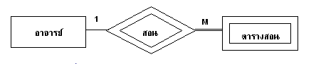
รูปที่ 3.17 ตัวอย่างความสัมพันธ์แบบขึ้นอยู่

จากภาพที่ 3.17 เอนทิตีอาจารย์และเอนทิตีตารางสอนมีความสัมพันธ์กันแบบหนึ่งต่อกลุ่มและ เป็นความสัมพันธ์แบบมีส่วนรวมทั้งหมด
ความสัมพันธ์แบบรีเคอซีพ เป็นความสัมพันธ์ที่เกิดจากเอนทิตีเพียงเอนทิตีเดียวเช่น ในห้องเรียนมีนักศึกษาหลายคน แต่มีนักศึกษาเพียงหนึ่งคนเทานั้นที่เป็นหัวหนาห้อง และหัวหนาห้องเป็นผู้ประสานงานกับนักศึกษาหลายคน
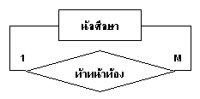
รูปที่ 3.18 ตัวอย่างความสัมพันธ์แบบรีเคอซีพ

3.2.3.4. ประเภทหลัก และ ประเภทรอง (Supertype and subtype) หากเอนทิตีใดสามารถจำแนกออกเป็นเอนทิตีย่อย ๆ ได โดยแต่ละสมาชิกในเอนทิตีย่อยนั้นสามารถ มีคุณสมบัติแบ่งแยกไดด้วยตัวเอง เอนทิตีหลักที่ถูกนำมาจำแนกจะเรียกว่า ประเภทหลัก สวนเอนทิตีย่อยที่จำแนกออกมาจะเรียกว่า ประเภทรองหรืออีกนัยหนึ่งอาจกล่าวไดวา เอนทิตีหนึ่งจะเป็นประเภทรอง ของอีกเอนทิตีหนึ่งที่เป็นประเภทหลักก็ต่อเมื่อ ประเภทรอง ประกอบด้วยทุกแอททริบิวต์ที่มีในประเภทหลัก โดยประเภทรอง สามารถมี แอททริบิวต์เพิ่มเติมจาก ประเภทหลักได ตัวอย่างเช่น เอนทิตีนักศึกษาประกอบด้วย 4 แอททริบิวต์ คือ รหัสประจำตัว ชื่อ-สกุล เพศ และรหัส คณะ โดยมีแอททริบิวต์รหัสประจำตัวเป็นแบ่งแยก สวนเอนทิตีนักศึกษาภาคปกติซึ่งเป็นประเภทรองของประเภทหลักเอนทิตีนักศึกษาอาจประกอบด้วย 6 แอททริบิวต์คือ รหัสประจำตัว ชื่อ-สกุล เพศ รหัสคณะ ผู้สนับสนุนการศึกษา และจำนวนเงินที่ไดรับต่อเดือน โดยมี แอททริบิวต์รหัสประจำตัวเป็นตัวแบ่งแยก และเอนทิตีนักศึกษาภาคพิเศษซึ่งเป็นประเภทรองของประเภทหลักเอนทิตีนักศึกษาอาจประกอบด้วยแอททริบิวต์คือ รหัสประจำตัว ชื่อ-สกุล เพศ รหัสคณะ ตำแหน่งงาน สถานที่ทำงาน และเงินเดือน โดยมี แอททริบิวต์รหัส ประจำตัวเป็นตัวแบ่งแยก เป็นต้น

3.3 การออกแบบฐานข้อมูลด้วยแบบจำลองข้อมูลอี-อาร์
ในการออกแบบฐานข้อมูลจำเป็นต้องการศึกษาคุณสมบัติและความสัมพันธ์ระหว่างข้อมูลที่มีอยู่ในระบบเพื่อให้ได้มาซึ่งโครงสร้างของฐานข้อมูล ซึ่งโดยทั่วไปมักดำเนินการโดยการใช้แบบจำลองข้อมูล
อี-อารโมเดลเป็นแบบจำลองข้อมูลที่ไดรับความนิยมมากในการใช้เป็นเครื่องมือสำหรับงานออกแบบฐานข้อมูล โดยอี-อารโมเดลจะเสนอโครงสร้างของฐานข้อมูลในระดับแนวคิดออกมาในรูปของแผนภาพที่มีโครงสร้างง่ายต่อการทำความเขาใจ ทำให้เห็นภาพรวมของเอนทิตีทั้งหมดและความสัมพันธ์ระหว่างเอนทิตีในระบบฐานข้อมูล
การออกแบบฐานข้อมูลด้วยแบบจำลองข้อมูลอี-อาร์ประกอบด้วย 3 ขั้นตอน คือ
3.3.1. การศึกษารายละเอียดและลักษณะหน้าที่งานของระบบ เป็นการศึกษารายละเอียดและลักษณะหน้าที่งานของระบบเป็นการศึกษาและรวบรวมรายละเอียด เกี่ยวกับลักษณะหน้าที่งานของระบบ ข้อมูลที่เกี่ยวข้อง ขั้นตอนในการทำงาน ตลอดจนข้อกำหนดและสมมติฐานต่าง ๆ ซึ่งอาจทำได้ด้วยการสัมภาษณ์หรือศึกษาจากแบบฟอร์มต่าง ๆ ที่มีการใช้งานอยู่ในระบบงานขณะนั้น
3.3.2. การกำหนดเอนทิตีที่ควรมีในระบบฐานข้อมูล เนื่องจากฐานข้อมูลหนึ่ง ๆ อาจประกอบด้วยเอนทิตีต่าง ๆ ได้จำนวนมาก ดังนั้น ขั้นตอนนี้จึงเป็นการนำรายละเอียดในข้อ 1 มาทำการกำหนดเอนทิตีที่จำเป็นต้องมีอยู่ในระบบฐานข้อมูล โดยคำนึงถึงการเป็นเอนทิตีประเภทอ่อนแอ ตลอดจนประเภทหลักหรือประเภทรองด้วย
3.3.3. การกำหนดความสัมพันธ์ระหว่างเอนทิตี เป็นการกำหนดประเภทของความสัมพันธ์ระหว่างเอนทิตี โดยพิจารณาจากข้อกำหนดและสมมติฐานต่าง ๆ ที่ได้ทำการศึกษามาในข้อ 1
3.3.4. การกำหนดคุณลักษณะของเอนทิตี เป็นการกำหนดว่า แต่ละเอนทิตีควรประกอบด้วย แอททริบิวต์ใดบ้าง แอททริบิวต์ใดที่มีคุณสมบัติเป็นแอททริบิวต์คีย์ แอททริบิวต์ผสม แอททริบิวต์สืบถอด
3.3.5. การกำหนดคีย์หลักของแต่ละเอนทิตี เป็นการกำหนดแอททริบิวต์คีย์ของแต่ละเอนทิตีเพื่อให้แต่ละสมาชิกในเอนทิตีสามารถมีคุณสมบัติเป็นเอกลักษณ์เฉพาะได้
3.3.6. การนำสัญลักษณ์ที่ใช้ในอี-อาร์โมเดลมาอธิบายความสัมพันธ์ระหว่างข้อมูล เป็นการนำรายละเอียดในขั้นตอนต่าง ๆ มาพิจารณาทบทวนเพื่อเพิ่มหรือลดเอนทิตี แอททริบิวต์และความสัมพันธ์ต่าง ๆ จากนั้นจึงนำข้อมูลที่ได้จากขั้นตอนทั้งหมดมาเขียนเป็นแบบจำลองเพื่ออธิบายความสัมพันธ์ระหว่างข้อมูลด้วยสัญลักษณ์ต่าง ๆ หรืออี-อาร์ไดอะแกรม ดังนั้น แบบจำลองข้อมูลที่เกิดขึ้นจึงมีความชัดเจน สอดคล้อง ถูกต้องและเหมาะสมกับองค์ประกอบของงานที่กำลังศึกษาทำให้เป็นที่ยอมรับของทุกฝ่ายที่เกี่ยวข้อง

3.4. ตัวอย่างการออกแบบฐานข้อมูลด้วยแบบจำลองข้อมูลอี-อาร์
เพื่อแสดงให้เห็นถึงขั้นตอนการออกแบบฐานข้อมูลด้วยแบบจำลองข้อมูลอี-อาร์ ในที่นี้ขอนำตัวอย่างภาระงานสอนของอาจารย์ในสถาบันการศึกษาแห่งหนึ่งมาประกอบดังนี้

3.4.1. การศึกษารายละเอียดและลักษณะหน้าที่งานของระบบ
สถาบันการศึกษาแห่งหนึ่งเปิดทำการสอนโดยแบ่งเป็น 3 คณะ คือ คณะเกษตร คณะวิทยาศาสตร์ และคณะศึกษาศาสตร์ ในแต่ละคณะประกอบด้วยภาควิชาต่าง ๆ และในแต่ละภาควิชาประกอบด้วยอาจารย์ได้หลายคน โดยอาจารย์แต่ละคนจะสังกัดภาควิชาใดภาควิชาหนึ่งเท่านั้น และมีอาจารย์เพียงคนเดียวเท่านั้นที่อยู่ในตำแหน่งหัวหน้าภาควิชาทำหน้าที่บริหารงานภาควิชา โดยในแต่ละภาควิชาจะเปิดทำการสอนได้หลายชุดวิชา ซึ่งอาจารย์แต่ละคนจะต้องสอนไม่น้อยกว่า 2 ชุดวิชา
3.4.2. การกำหนดเอนทิตีที่ควรมีในระบบฐานข้อมูล
- เอนทิตีคณะเป็นเอนทิตีที่แสดงรายละเอียดของแต่ละคณะ
- เอนทิตีภาควิชาเป็นเอนทิตีที่แสดงรายละเอียดของแต่ละภาควิชา
- เอนทิตีอาจารย์เป็นเอนทิตีที่แสดงรายละเอียดของอาจารย์แต่ละคน
- เอนทิตีชุดวิชาเป็นเอนทิตีที่แสดงรายละเอียดของแต่ละชุดวิชา
3.4.3. การกำหนดความสัมพันธ์ระหว่างเอนทิตี
ความสัมพันธ์สังกัด เป็นความสัมพันธ์แบบหนึ่งต่อกลุ่มระหว่างเอนทิตีคณะและเอนทิตีภาควิชา เนื่องจากในแต่ละคณะสามารถมีได้หลายภาควิชา และข้อมูลในเอนทิตีภาควิชาจะมีความสัมพันธ์กับเอนทิตีคณะแบบมีส่วนรวมทั้งหมดเนื่องจากแต่ละภาควิชาจะต้องสังกัดคณะใดคณะหนึ่ง
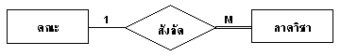
รูปที่ 3.19 ความสัมพันธ์แบบหนึ่งต่อกลุ่มระหว่างเอนทิตีคณะและเอนทิตีภาควิชา

ความสัมพันธ์สังกัด เป็นความสัมพันธ์แบบหนึ่งต่อกลุ่มระหว่างเอนทิตีภาควิชาและเอนทิตีอาจารย์ เนื่องจากในแต่ละภาควิชาสามารถมีอาจารย์ได้หลายคน และข้อมูลในเอนทิตีอาจารย์จะมี ความสัมพันธ์กับเอนทิตีภาควิชาแบบมีส่วนรวมทั้งหมด เนื่องจากอาจารย์แต่ละคนจะต้องสังกัดภาควิชาใดภาควิชาหนึ่ง
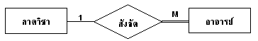
รูปที่ 3.20 ความสัมพันธ์แบบหนึ่งต่อกลุ่มระหว่างเอนทิตีภาควิชาและเอนทิตีอาจารย์

ความสัมพันธ์หัวหน้าภาค เป็นความสัมพันธ์แบบรีเคอซีพเนื่องจากในหนึ่งภาควิชามีอาจารย์ได้หลายคน แต่มีอาจารย์เพียงหนึ่งคนเท่านั้นที่ทำหน้าที่หัวหน้าภาควิชา
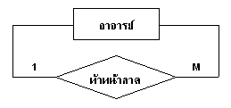
รูปที่ 3.21 ความสัมพันธ์แบบรีเคอซีพของเอนทิตีอาจารย์

ความสัมพันธ์สังกัด เป็นความสัมพันธ์แบบหนึ่งต่อกลุ่มระหว่างเอนทิตีภาควิชาและเอนทิตี ชุดวิชา เนื่องจากในแต่ละภาควิชาสามารถเปิดสอนได้หลายชุดวิชา และข้อมูลของเอนทิตีชุดวิชามี ความสัมพันธ์กับเอนทิตีภาควิชาแบบมีส่วนรวมทั้งหมดเนื่องจากแต่ละชุดวิชาจะต้องสังกัดภาควิชาใด ภาควิชาหนึ่ง
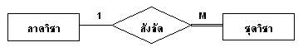
รูปที่ 3.22 ความสัมพันธ์แบบหนึ่งต่อกลุ่มระหว่างเอนทิตีภาควิชาและเอนทิตีชุดวิชา

ความสัมพันธ์การสอน เป็นความสัมพันธ์แบบกลุ่มต่อกลุ่มระหว่างเอนทิตีชุดวิชาและเอนทิตีอาจารย์ โดยข้อมูลของเอนทิตีอาจารย์มีความสัมพันธ์กับเอนทิตีชุดวิชาแบบส่วนรวมทั้งหมดเนื่องจากในแต่ละชุดวิชาสามารถมีอาจารย์ผู้สอนได้หลายคน และอาจารย์แต่ละคนจะต้องสอนอย่างน้อย 2 ชุดวิชา

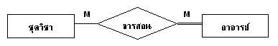
รูปที่ 3.23 ความสัมพันธ์แบบกลุ่มต่อกลุ่มระหว่างเอนทิตีชุดวิชาและเอนทิตีอาจารย์

3.4.4. การกำหนดคุณลักษณะของเอนทิตี
- เอนทิตีคณะ ประกอบด้วยแอททริบิวต์รหัสคณะ ชื่อคณะ
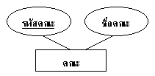
รูปที่ 3.24 เอนทิตีคณะ

- เอนทิตีภาควิชา ประกอบด้วยแอททริบิวต์ รหัสภาควิชา ชื่อภาควิชา ที่ทำการ
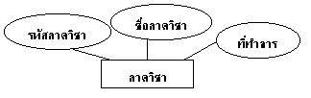
รูปที่ 3.25 เอนทิตีภาควิชา

- เอนทิตีอาจารย์ ประกอบด้วยแอททริบิวต์ รหัสอาจารย์ ชื่ออาจารย์ วันที่เริ่มทำงาน เงินเดือน
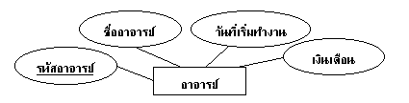
รูปที่ 3.26 เอนทิตีอาจารย์

- เอนทิตีชุดวิชา ประกอบด้วยแอททริบิวต์รหัสชุดวิชา ชื่อชุดวิชา จำนวนหน่วยกิต
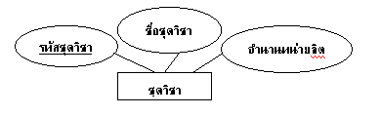
รูปที่ 3.27 เอนทิตีชุดวิชา

3.4.5. การกำหนดคีย์หลักของแต่ละเอนทิตี
- เอนทิตีคณะ มีรหัสคณะเป็นคีย์หลัก
- เอนทิตีภาควิชา มีรหัสภาควิชาเป็นคีย์หลัก
- เอนทิตีอาจารย์ มีรหัสอาจารย์เป็นคีย์หลัก
- เอนทิตีชุดวิชา มีรหัสชุดวิชาเป็นคีย์หลัก
3.4.6. การนำสัญลักษณ์ที่ใช้ในอี-อาร์โมเดล มาอธิบายความสัมพันธ์ระหว่างข้อมูล
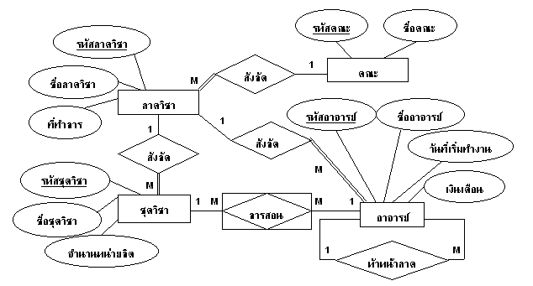
รูปที่ 3.28 อี-อาร์ไดอะแกรมภาระงานสอนของอาจารย์

3.5 การแปลงฐานข้อมูลที่ออกแบบด้วยอี-อาร์โมเดลเป็นฐานข้อมูลเชิงสัมพันธ์
จากแบบจำลองข้อมูลอี-อาร์เป็นการออกแบบฐานข้อมูลในระดับแนวคิดซึ่งจะทำให้ทราบว่า ในฐานข้อมูลนั้นประกอบด้วยเอนทิตีและรายละเอียดอะไรบ้าง ดังนั้น เพื่อให้สามารถใช้งานฐานข้อมูลต่อไปได้ จึงต้องทำการแปลงความสัมพันธ์และอี-อาร์โมเดลให้อยู่ในรูปแบบของแบบจำลองอื่นที่สอดคล้องกับระบบจัดการฐานข้อมูลที่เลือกใช้ ซึ่งในที่นี้จะมุ่งเน้นให้ความสนใจกับฐานข้อมูลเชิงสัมพันธ์เท่านั้น
การแปลงฐานข้อมูลที่ออกแบบด้วยอี-อาร์โมเดลเป็นฐานข้อมูลเชิงสัมพันธ์ ประกอบด้วย 7 ขั้นตอน ดังนี้คือ
3.5.1. ทุกเอนทิตีไทป์ใน อี-อาร์ จะสามารถสร้างรีเลชั่นที่ประกอบด้วยแอททริบิวต์อย่างง่ายหรือแอททริบิวต์ผสม และเลือกแอททริบิวต์คีย์มา เพื่อสร้างเป็นคีย์หลักสำหรับรีเลชั่น
รูปที่ 3.29 เอนทิตี

- ภาควิชา (รหัสภาควิชา, ชื่อภาควิชา, ที่ทำการ)
3.5.2.ทุกเอนทิตีไทป์อ่อนแอ จะนำมาสร้างเป็นรีเลชั่น โดยประกอบด้วยแอททริบิวต์อย่างง่ายหรือแอททริบิวต์ผสม และนำคีย์หลักของเอนทิตีไทป์หลักมารวมกับแอททริบิวต์คีย์ของเอนทิตีไทป์อ่อนแอเพื่อนำมาสร้างเป็นคีย์หลักในรีเลชั่น
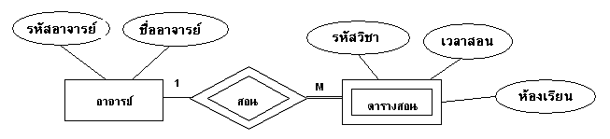
รูปที่ 3.30 เอนทิติอ่อนแอ

- อาจารย์ (รหัสอาจารย์, ชื่ออาจารย์)
- ตารางสอน (รหัสอาจารย์, รหัสวิชา, เวลาสอน, ห้องเรียน)
3.5.3. ความสัมพันธ์แบบ 1:1 ซึ่งเป็นความสัมพันธ์กับสองเอนทิตี โดยจะทำการเลือกรีเลชั่นที่สร้างจากเอนทิตีหนึ่งโดยนำคีย์หลักของเอนทิตีไปใส่เป็น คีย์นอกในอีกรีเลชั่นหนึ่ง เพื่อแสดงความสัมพันธ์แบบ 1:1
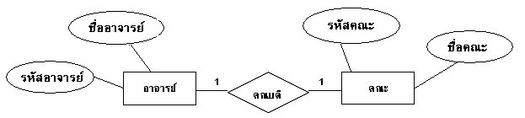
รูปที่ 3.31 ความสัมพันธ์แบบหนึ่งต่อหนึ่ง

- อาจารย์ (รหัสอาจารย์, ชื่ออาจารย์)
- คณะ (รหัสคณะ, ชื่อคณะ, รหัสอาจารย์)

3.5.4. สำหรับความสัมพันธ์แบบ 1:M (ที่ไม่ใช้ความสัมพันธ์แบบอ่อนแอ) ซึ่งเป็นความสัมพันธ์กับสองเอนทิตี โดยจะทำการเลือกรีเลชั่นที่สร้างจากเอนทิตีมีค่าความสัมพันธ์เท่ากับ 1 นำคีย์หลักมาทำเป็นคีย์นอกกับรีเลชั่นที่สร้างจากเอนทิตีที่มีค่าความสัมพันธ์เท่ากับ M
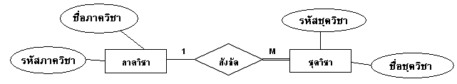
รูปที่ 3.32 ความสัมพันธ์แบบหนึ่งต่อกลุ่ม

- ภาควิชา (รหัสภาควิชา, ชื่อภาควิชา)
- ชุดวิชา (รหัสชุดวิชา, ชื่อชุดวิชา, รหัสภาควิชา)
3.5.5. สำหรับความสัมพันธ์แบบ M:N จะทำการสร้างรีเลชั่นใหม่ โดยนำคีย์จากรีเลชั่นจากเอนทิตีที่มีความสัมพันธ์กันมารวมกันสร้างเป็นคีย์หลักให้กับรีเลชั่นใหม่ โดยนำแอททริบิวต์ของความสัมพันธ์มาใส่ไว้ในรีเลชั่น
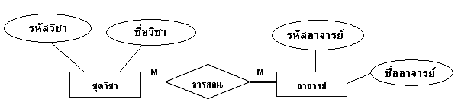
รูปที่ 3.33 ความสัมพันธ์แบบกลุ่มต่อกลุ่ม

- ชุดวิชา (รหัสวิชา, ชื่อวิชา)
- อาจารย์ (รหัสอาจารย์, ชื่ออาจารย์)
- การสอน (รหัสวิชา, รหัสอาจารย์)
3.5.6. ทุกๆแอททริบิวต์หลายค่า จำเป็นที่จะต้องสร้างรีเลชั่นใหม่โดยนำ คีย์หลักของเอนทิตีที่แอททริบิวต์อยู่ นำมารวมกับแอททริบิวต์หลายค่า นำมาสร้างเป็นคีย์หลักในรีเลชั่น
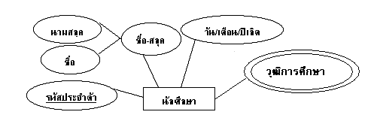
รูปที่ 3.34 แอททริบิวต์หลายค่า

- นักศึกษา (รหัสประจำตัว, ชื่อ, นาสกุล, วันเดือนปี)
- การศึกษา (รหัสประจำตัว, วุฒิการศึกษา)
7. สำหรับความสัมพันธ์แบบเอน-นารี่ ซึ่งมีเอน ทิตีมากกว่า 2 เอนทิตี ซึ่งจะมีรีเลชั่นที่มีความสัมพันธ์มากกว่า 2 รีเลชั่น โดยจะทำการสร้างรีเลชั่นใหม่จากความสัมพันธ์แบบเอน-นารี่ จากนั้นนำคีย์หลักของรีเลชั่นที่เกี่ยวข้องกับความสัมพันธ์มารวมกันเป็นคีย์หลักของรีเลชั่นใหม่ โดยนำแอททริบิวต์ของความสัมพันธ์มาใส่ไว้ในรีเลชั่น
รูปที่ 3.35 ความสัมพันธ์แบบ เอน-นารี่

- อาจารย์ (รหัสอาจารย์, ชื่อ-สกุล)
- วิชาที่สอน (รหัสวิชา, ชื่อวิชา, รหัสอาจารย์)
- ชั้นเรียน (คาบเวลา, วัน/เวลา, ห้องเรียน, รหัสวิชา)
- ตารางเรียน (รหัสอาจารย์, รหัสวิชา, คาบเวลา)

